Приложение №1 _______________
_____________________________
от «___»________2026 №________
СХЕМА РАСПОЛОЖЕНИЯ ГРАНИЦ ПУБЛИЧНОГО СЕРВИТУТА
Система координат МСК-38, зона 2
Площадь устанавливаемого публичного сервитута – 66 кв.м.
Публичный сервитут испрашивается на земельном участке с кадастровым номером 38:30:000000:1124 – (63 кв.м.)
Публичный сервитут испрашивается в границах кадастрового квартала 38:30:011901 – (3 кв.м.)
Номер | Координаты
точки | X |  |  | Y
1 |  | 2 | 3
1(1)
1 |  | 2287526.25 | 634412.95
2 |  | 2287526.50 | 634413.27
3 |  | 2287526.81 | 634413.02
4 |  | 2287526.57 | 634412.71
1 |  | 2287526.25 | 634412.95
1(2)
1 |  | 2287498.17 | 634430.91
2 |  | 2287498.39 | 634431.24
3 |  | 2287498.72 | 634431.02
4 |  | 2287498.50 | 634430.68
1 |  | 2287498.17 | 634430.91
1(3)
1 |  | 2287474.50 | 634446.13
2 |  | 2287474.73 | 634446.46
3 |  | 2287475.06 | 634446.23
4 |  | 2287474.83 | 634445.90
1 |  | 2287474.50 | 634446.13
1(4)
1 |  | 2287448.07 | 634463.51
2 |  | 2287448.24 | 634463.88
3 |  | 2287448.61 | 634463.71
4 |  | 2287448.44 | 634463.34
1 |  | 2287448.07 | 634463.51
1(5)
1 |  | 2287428.57 | 634466.18
2 |  | 2287428.51 | 634466.58
3 |  | 2287428.91 | 634466.64
4 |  | 2287428.97 | 634466.24
1 |  | 2287428.57 | 634466.18
1(6)
1 |  | 2287424.95 | 634464.96
2 |  | 2287424.83 | 634465.34
3 |  | 2287425.21 | 634465.46
4 |  | 2287425.33 | 634465.08
1 |  | 2287424.95 | 634464.96
1(7)
1 |  | 2287400.76 | 634458.88
2 |  | 2287400.60 | 634459.25
3 |  | 2287400.97 | 634459.41
4 |  | 2287401.13 | 634459.04
1 |  | 2287400.76 | 634458.88
1(8)
1 |  | 2287401.62 | 634455.61
2 |  | 2287401.50 | 634455.99
3 |  | 2287401.88 | 634456.11
4 |  | 2287402.00 | 634455.73
1 |  | 2287401.62 | 634455.61
1(9)
1 |  | 2287393.74 | 634455.56
2 |  | 2287393.58 | 634455.92
3 |  | 2287393.95 | 634456.08
4 |  | 2287394.11 | 634455.71
1 |  | 2287393.74 | 634455.56
1(10)
1 |  | 2287388.90 | 634468.54
2 |  | 2287388.63 | 634468.84
3 |  | 2287388.93 | 634469.11
4 |  | 2287389.20 | 634468.81
1 |  | 2287388.90 | 634468.54
1(11)
1 |  | 2287360.54 | 634484.65
2 |  | 2287360.19 | 634484.85
3 |  | 2287360.39 | 634485.19
4 |  | 2287360.74 | 634484.99
1 |  | 2287360.54 | 634484.65
1(12)
1 |  | 2287329.40 | 634500.87
2 |  | 2287329.05 | 634501.07
3 |  | 2287329.25 | 634501.42
4 |  | 2287329.60 | 634501.21
1 |  | 2287329.40 | 634500.87
1(13)
1 |  | 2287302.52 | 634514.93
2 |  | 2287302.17 | 634515.13
3 |  | 2287302.38 | 634515.47
4 |  | 2287302.72 | 634515.27
1 |  | 2287302.52 | 634514.93
1(14)
1 |  | 2287279.54 | 634525.60
2 |  | 2287279.19 | 634525.80
3 |  | 2287279.39 | 634526.15
4 |  | 2287279.74 | 634525.95
1 |  | 2287279.54 | 634525.60
1(15)
1 |  | 2287172.69 | 634582.95
2 |  | 2287172.34 | 634583.15
3 |  | 2287172.54 | 634583.49
4 |  | 2287172.89 | 634583.29
1 |  | 2287172.69 | 634582.95
1(16)
1 |  | 2287143.19 | 634597.09
2 |  | 2287142.85 | 634597.29
3 |  | 2287143.05 | 634597.64
4 |  | 2287143.39 | 634597.44
1 |  | 2287143.19 | 634597.09
1(17)
1 |  | 2287115.98 | 634611.54
2 |  | 2287115.63 | 634611.74
3 |  | 2287115.83 | 634612.09
4 |  | 2287116.18 | 634611.89
1 |  | 2287115.98 | 634611.54
1(18)
1 |  | 2287084.99 | 634627.10
2 |  | 2287084.65 | 634627.30
3 |  | 2287084.85 | 634627.64
4 |  | 2287085.19 | 634627.44
1 |  | 2287084.99 | 634627.10
1(19)
1 |  | 2287054.71 | 634642.30
2 |  | 2287054.40 | 634642.54
3 |  | 2287054.64 | 634642.86
4 |  | 2287054.96 | 634642.62
1 |  | 2287054.71 | 634642.30
1(20)
1 |  | 2287036.14 | 634665.36
2 |  | 2287035.88 | 634665.66
3 |  | 2287036.18 | 634665.92
4 |  | 2287036.44 | 634665.62
1 |  | 2287036.14 | 634665.36
1(21)
1 |  | 2287019.27 | 634687.07
2 |  | 2287019.01 | 634687.37
3 |  | 2287019.32 | 634687.63
4 |  | 2287019.57 | 634687.32
1 |  | 2287019.27 | 634687.07
1(22)
1 |  | 2287002.97 | 634708.56
2 |  | 2287002.71 | 634708.87
3 |  | 2287003.02 | 634709.13
4 |  | 2287003.27 | 634708.82
1 |  | 2287002.97 | 634708.56
1(23)
1 |  | 2286981.76 | 634719.15
2 |  | 2286983.09 | 634731.02
3 |  | 2286992.65 | 634722.81
1 |  | 2286981.76 | 634719.15

СХЕМА РАСПОЛОЖЕНИЯ ГРАНИЦ ПУБЛИЧНОГО СЕРВИТУТА
(Обзорная схема)
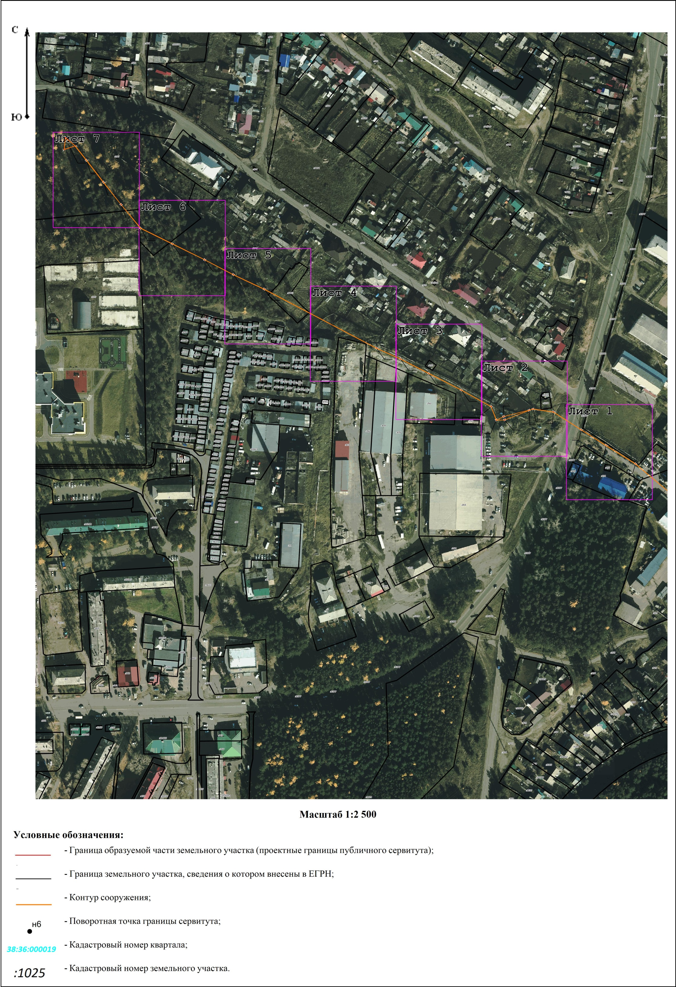

СХЕМА РАСПОЛОЖЕНИЯ ГРАНИЦ ПУБЛИЧНОГО СЕРВИТУТА ЛИСТ № 1
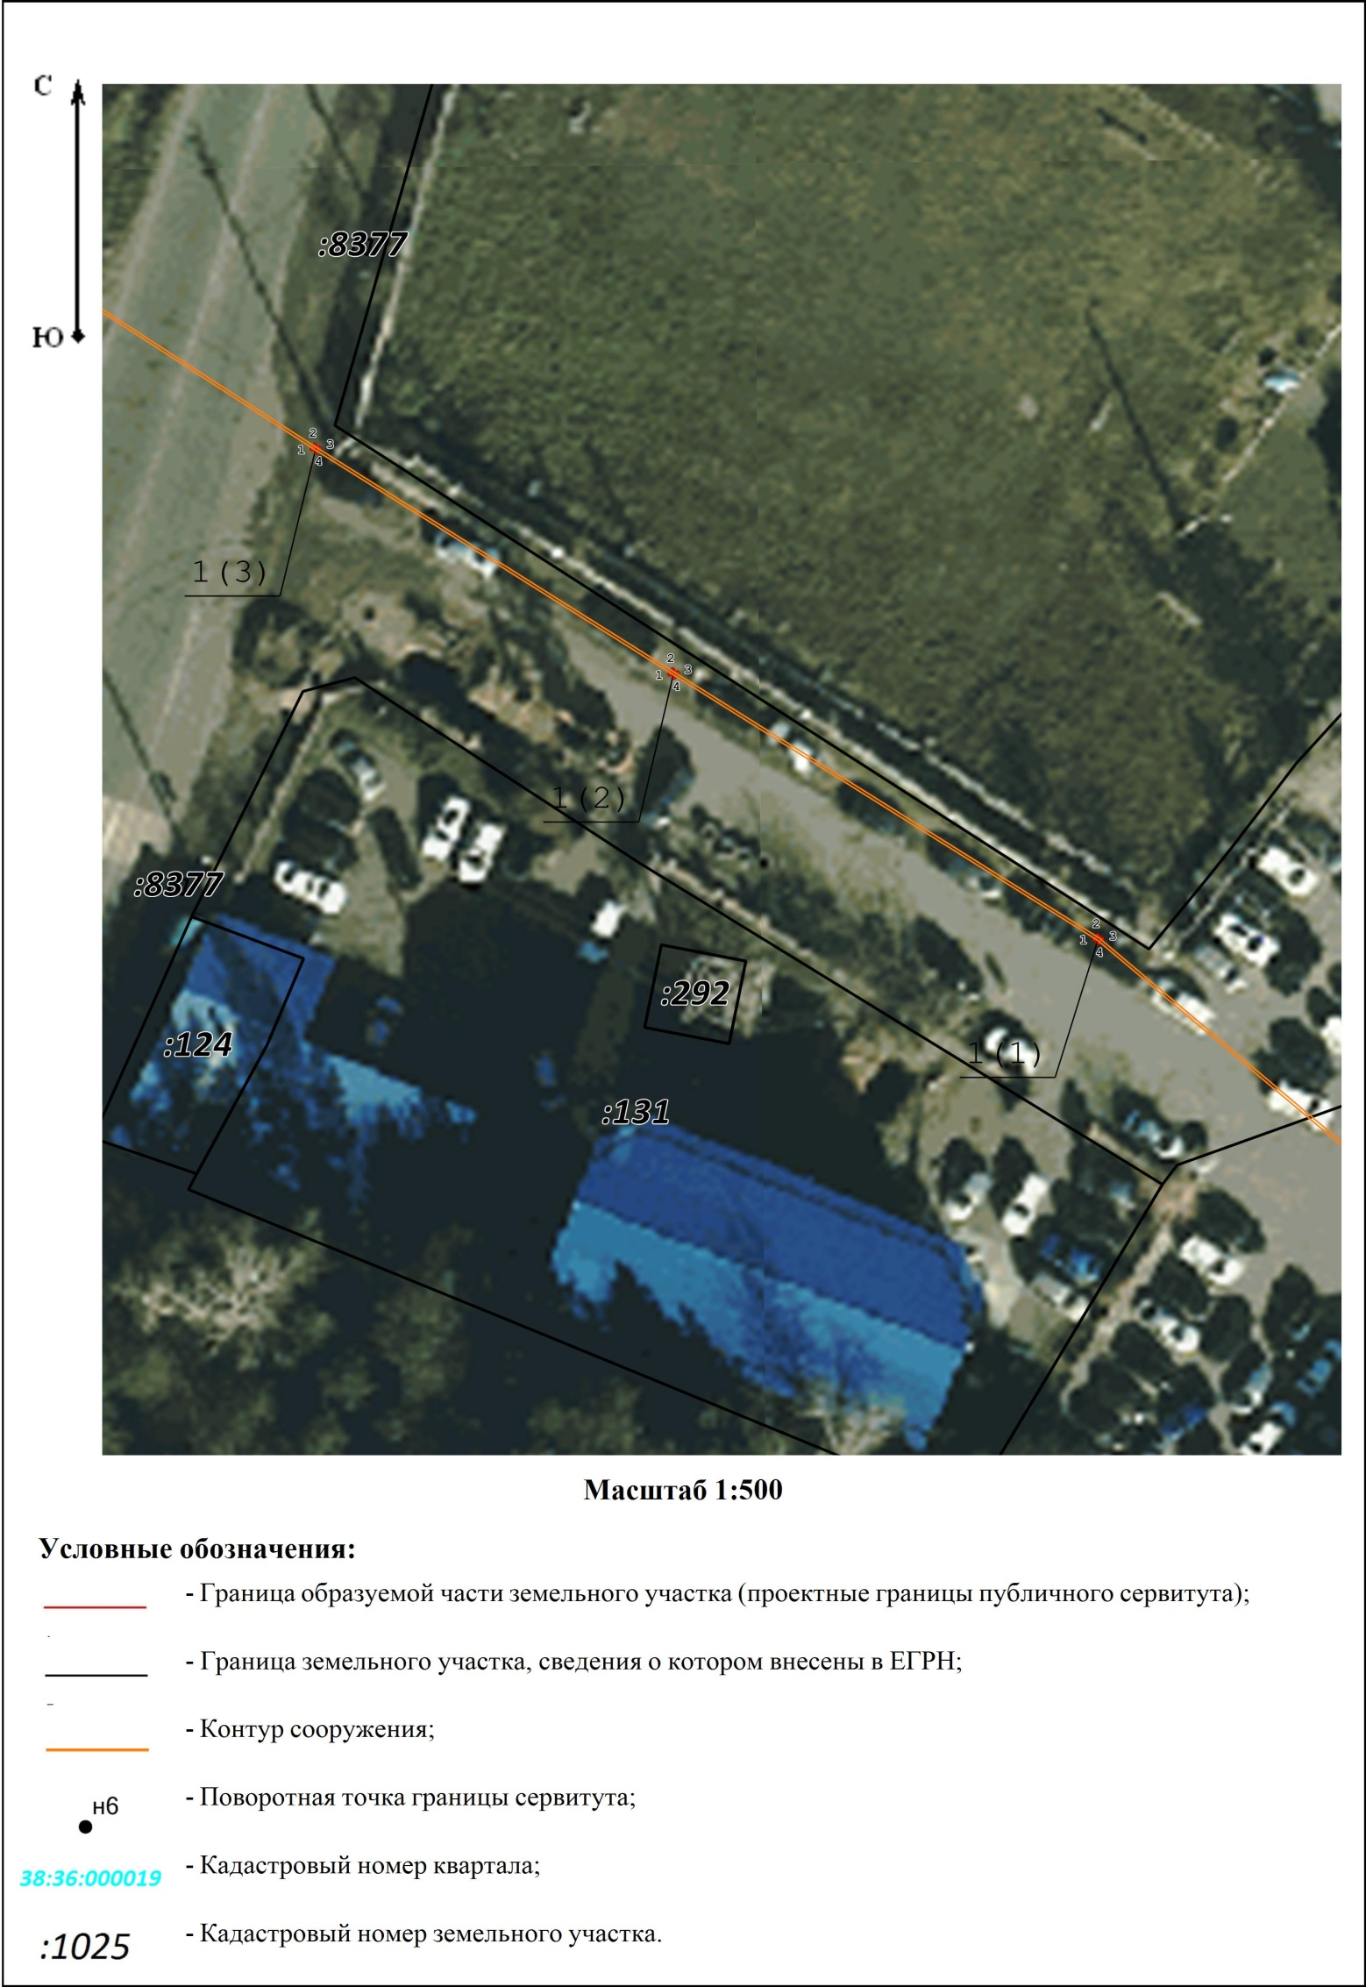
СХЕМА РАСПОЛОЖЕНИЯ ГРАНИЦ ПУБЛИЧНОГО СЕРВИТУТА ЛИСТ № 2
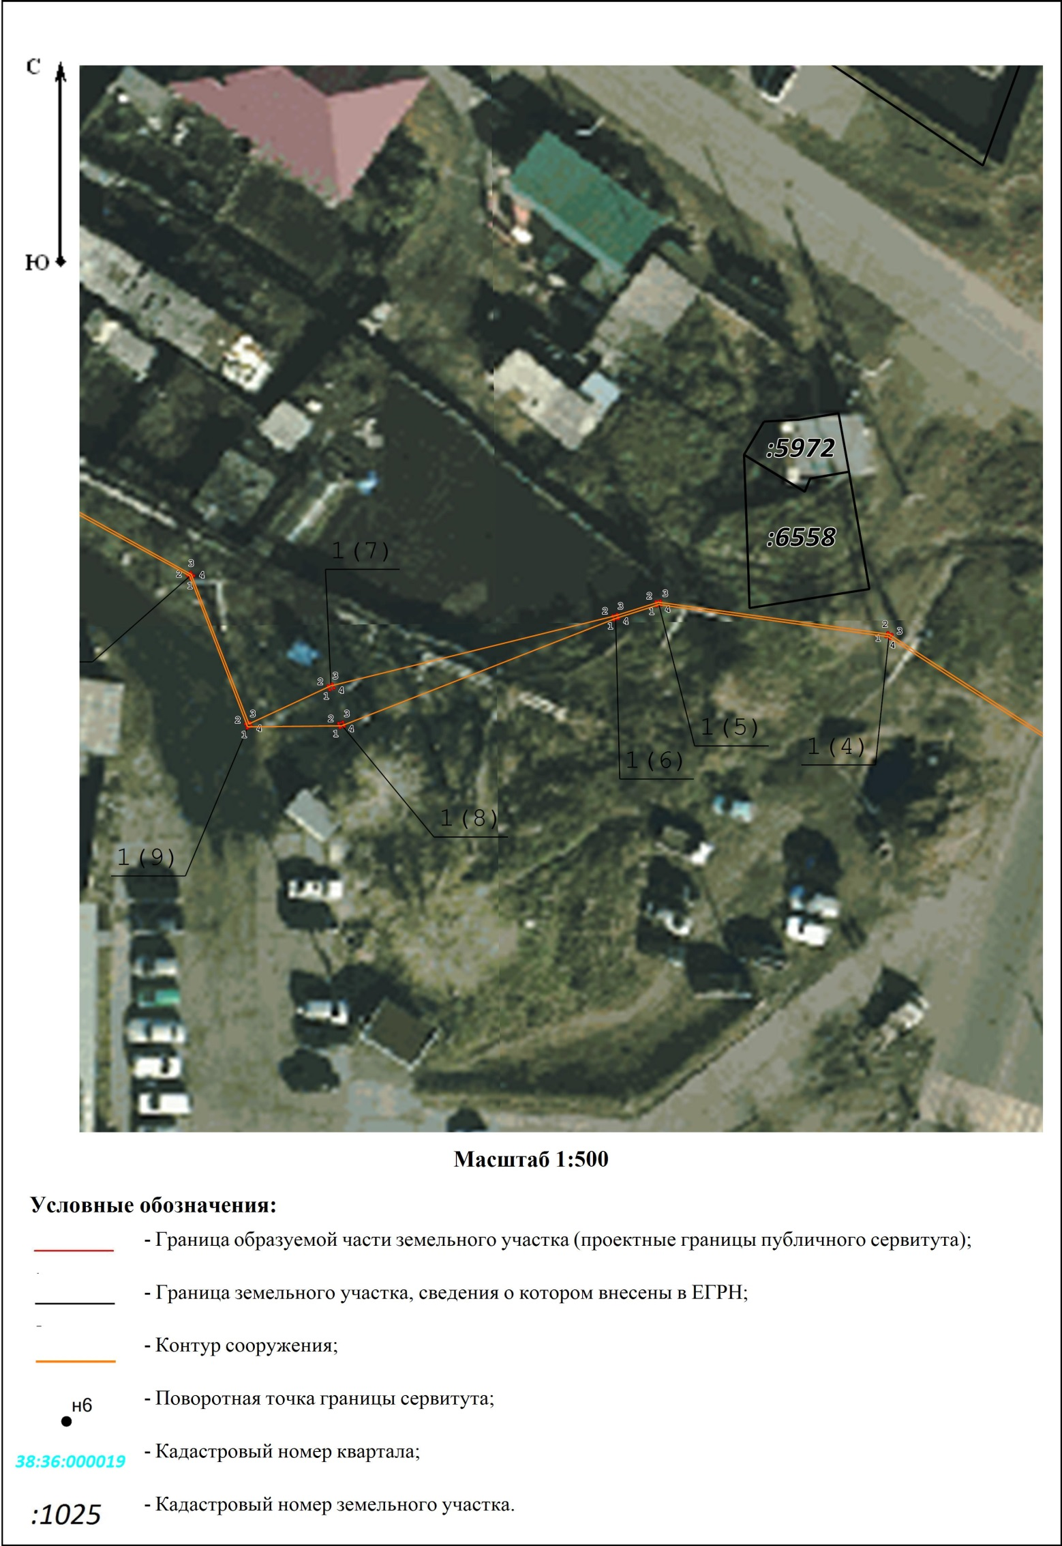
СХЕМА РАСПОЛОЖЕНИЯ ГРАНИЦ ПУБЛИЧНОГО СЕРВИТУТА ЛИСТ № 3
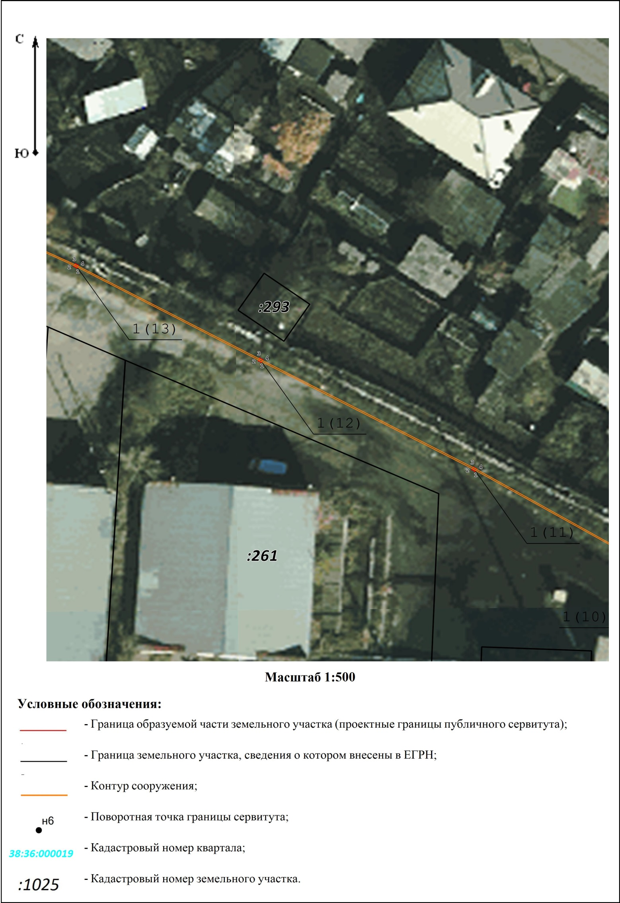
СХЕМА РАСПОЛОЖЕНИЯ ГРАНИЦ ПУБЛИЧНОГО СЕРВИТУТА ЛИСТ № 4
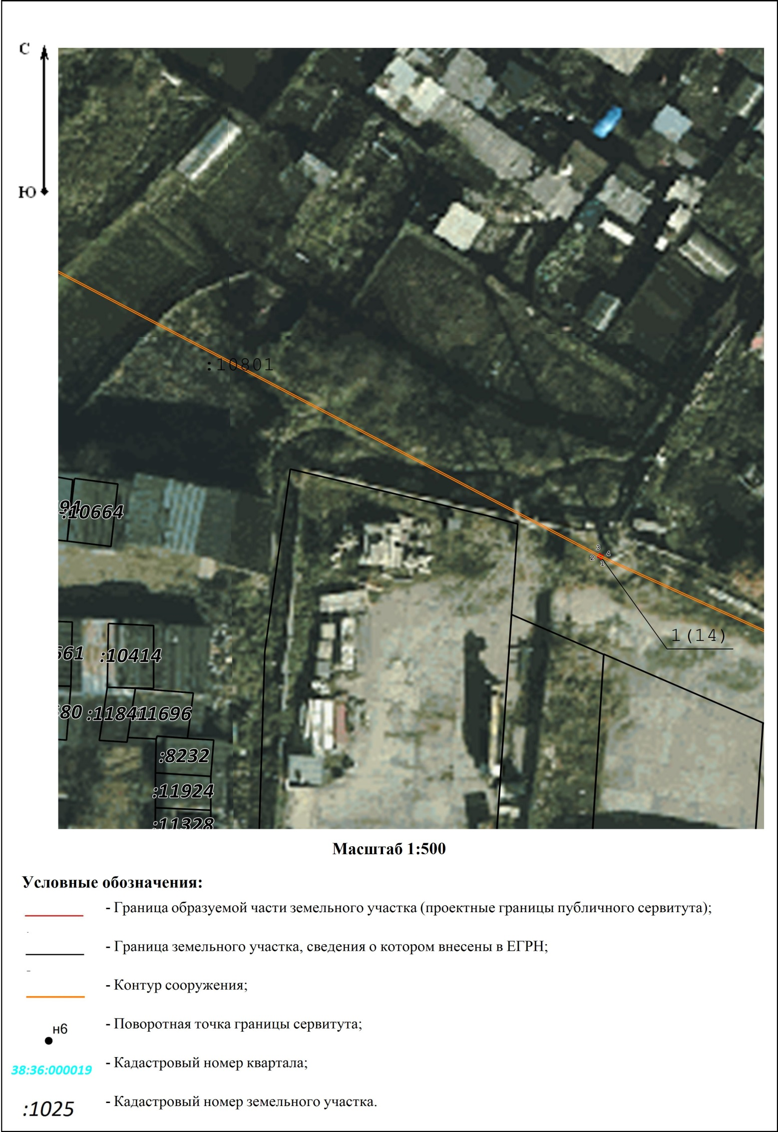
СХЕМА РАСПОЛОЖЕНИЯ ГРАНИЦ ПУБЛИЧНОГО СЕРВИТУТА ЛИСТ № 5
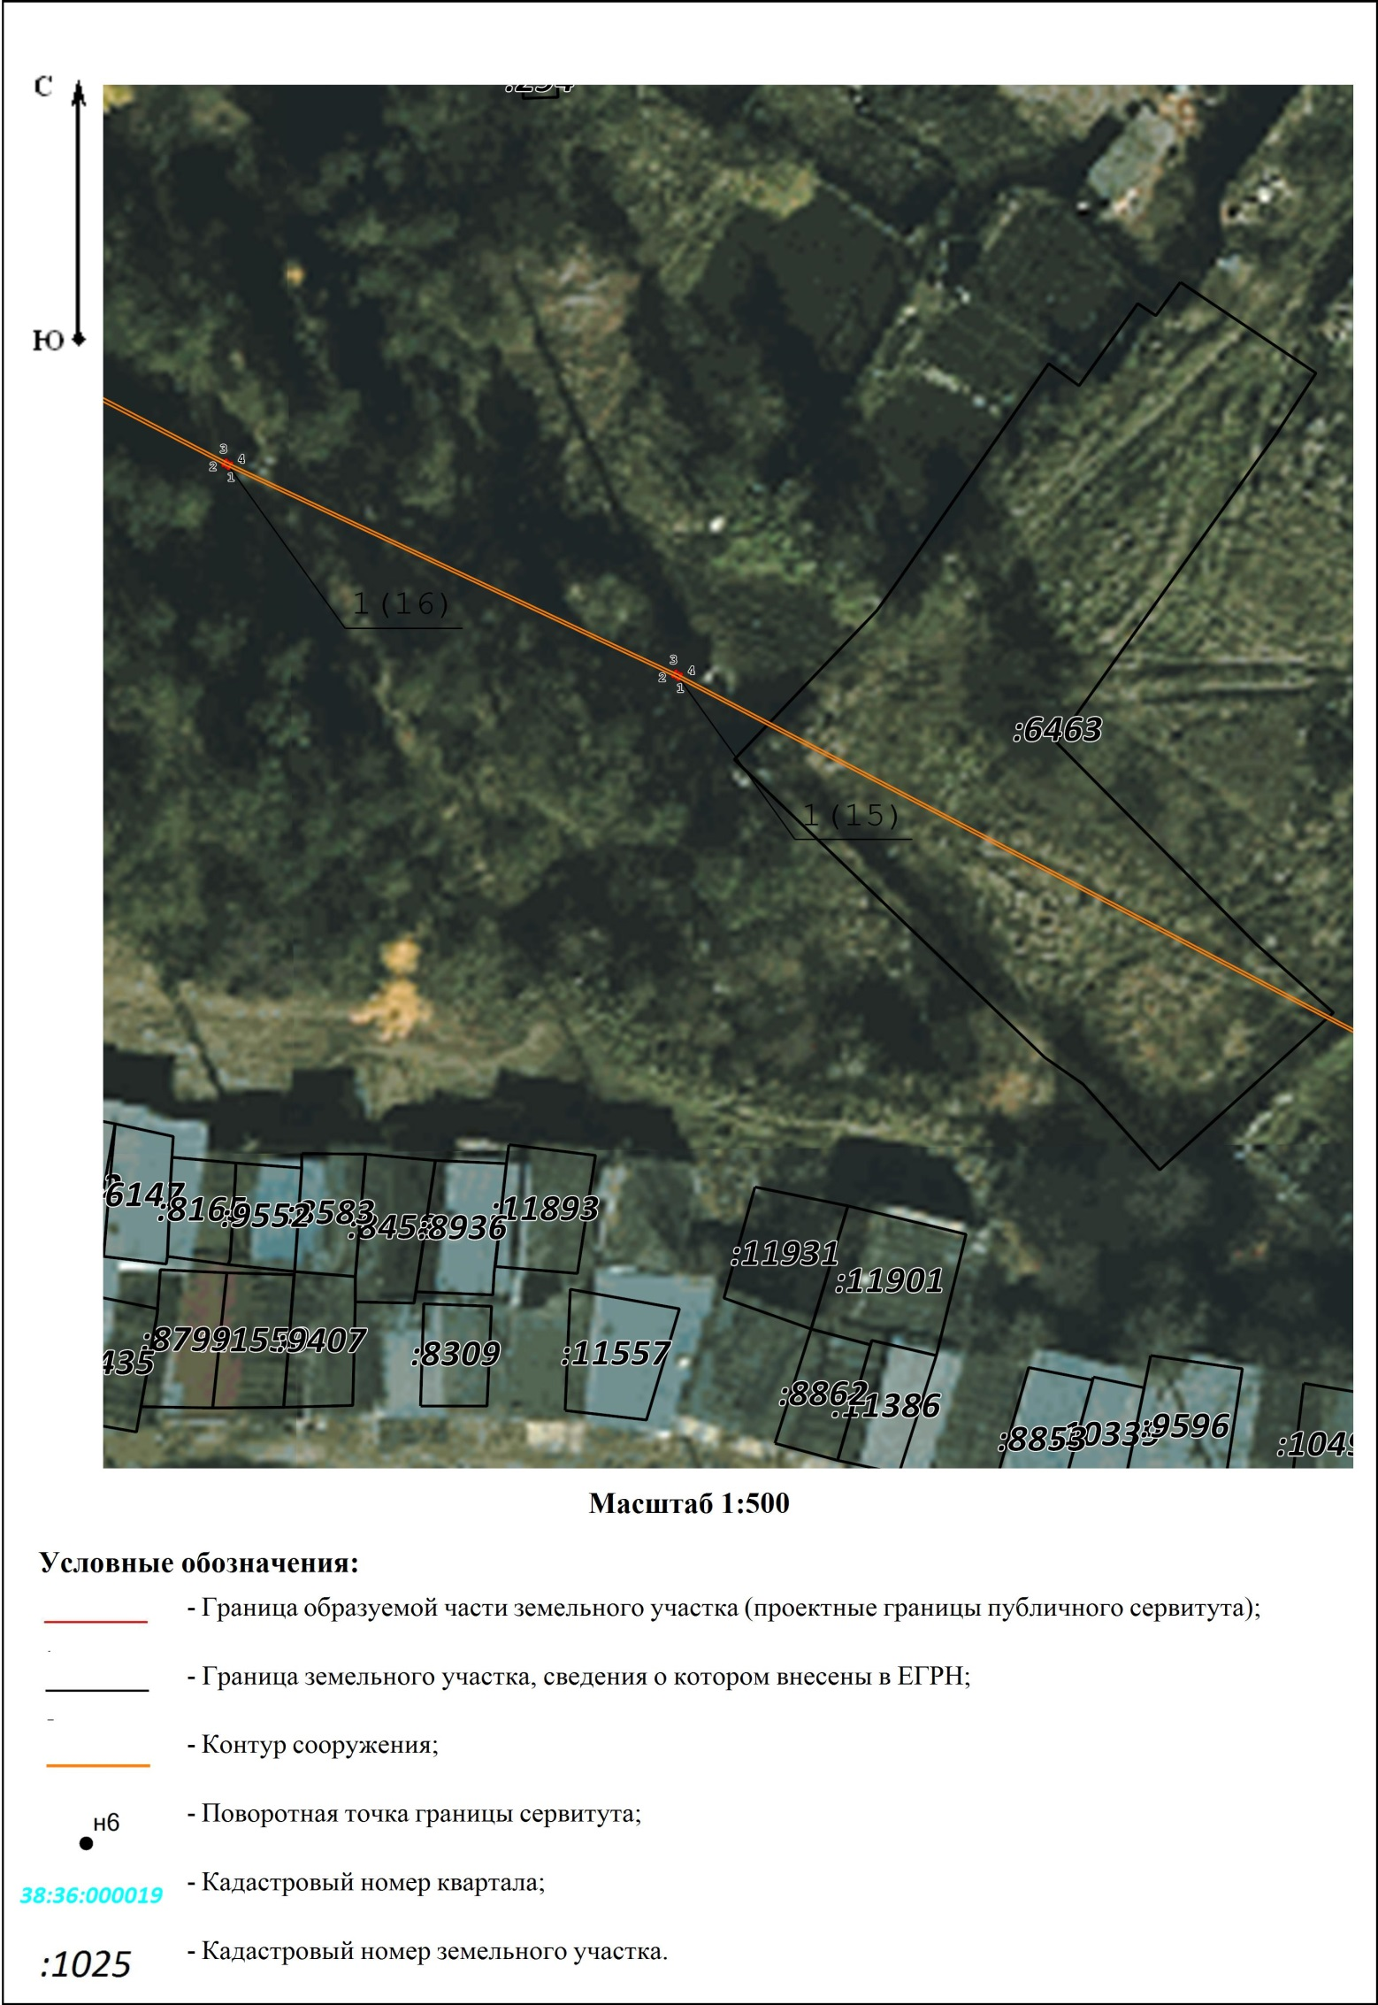
СХЕМА РАСПОЛОЖЕНИЯ ГРАНИЦ ПУБЛИЧНОГО СЕРВИТУТА ЛИСТ № 6
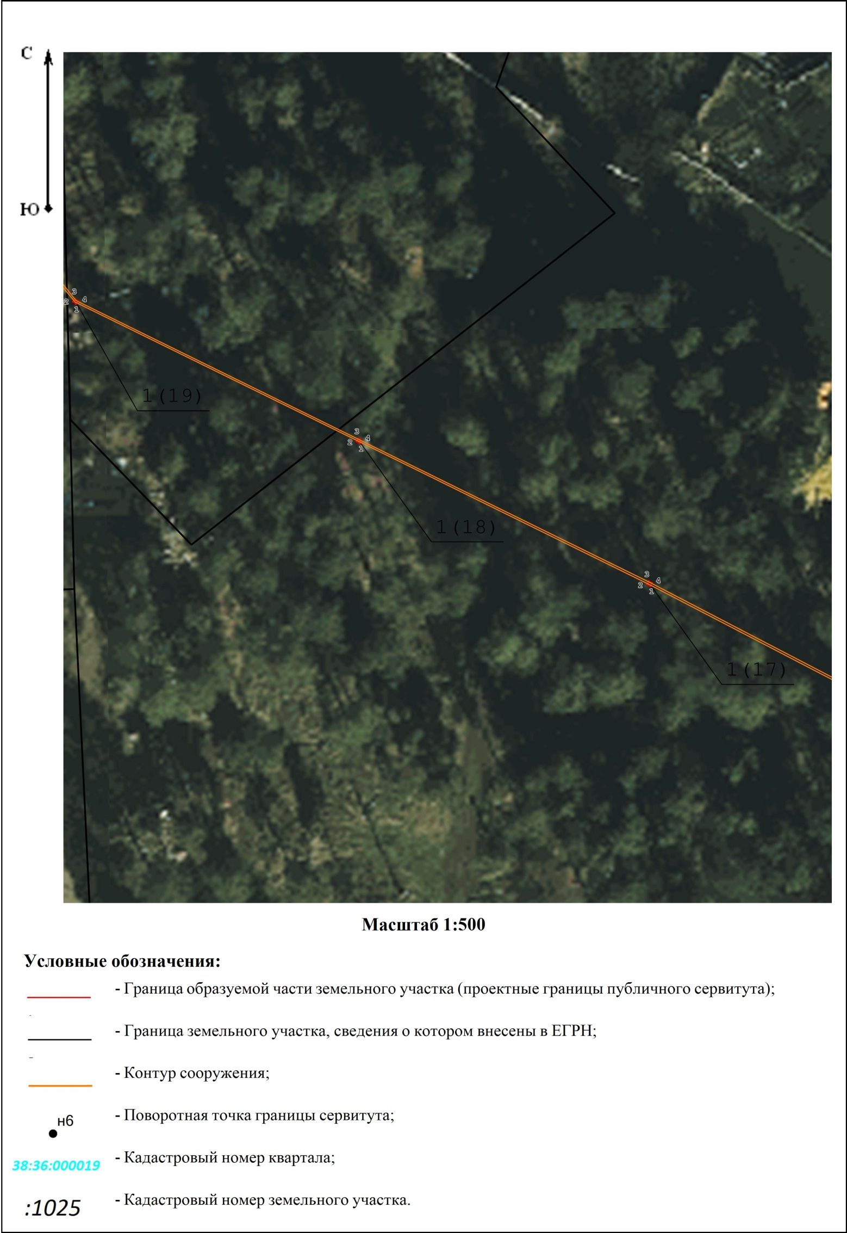
СХЕМА РАСПОЛОЖЕНИЯ ГРАНИЦ ПУБЛИЧНОГО СЕРВИТУТА ЛИСТ № 7
